文章编号：
沥青路面裂缝密封胶的低温应力松弛评价指标
李 峰,黄颂昌
（交通运输部公路科学研究院，北京 100088）
摘要：为了评价沥青路面裂缝密封胶的低温应力松弛能力，选择4种加热型密封胶和2种有机硅密封胶，参照交通行业标准进行低温拉伸试验，达到50%应变量后进行应力松弛试验，采用三参数固体模型拟合应力松弛试验数据。结果显示，三参数固体模型可以理想地拟合密封胶的粘弹性力学行为，模型的两个粘弹性特征参数：最大松弛比例和松弛时间，可以评价不同密封胶的应力松弛能力，但拟合过程较为复杂。定义了松弛指数，该指标与采用粘弹性特征参数的评价结果一致，实用性和可操作性较强，可作为密封胶行业标准低温性能评价的一个补充指标。
关键词：道路工程；密封胶；应力松弛；三参数固体模型；粘弹性；松弛指数
中图分类号：U414 文献标志码：A

Low-Temperature Stress Relaxation Evaluation Index
of Asphalt Pavement Crack Sealants
LI Feng, HUANG Song-chang
(Research Institute of Highway, Ministry of Transport, Beijing 100088,China)
Abstract: Four kinds of hot-applied sealants and two kinds of silicone sealants are tested by low-temperature extension test according to the transport industry standard to evaluate the low-temperature stress relaxation performance of the asphalt pavement crack sealants. The stress relaxation tests are started when the strain of the sealants is up to 50%. The three-parameter solid model is used to analyze the test data. The results show that the viscoelastic behavior of the sealants could be modeled very well by the three-parameter solid model, and two parameters of the solid model, maximum relaxation rate and relaxation time, which represent the viscoelastic characteristics of the sealants, has the potential of evaluating the stress relaxation performance for different sealants, though the fitting process is very complex. Furthermore, a relaxation index is defined in this work. The evaluation results with this index have no big difference with the results from the viscoelastic parameters. However, the relaxation index is more feasible and easy to use. The relaxation index can be used as a supplementary indicator for the low-temperature performance evaluation of the sealants on the basis of the transport industry standard.

Key words: road engineering; sealant; stress relaxation; three-parameter solid model; viscoelastic; relaxation index

收稿日期：2011-05-23
基金项目：国家自然科学基金资助项目(51008146)
第一作者：李峰（1979-），男，副研究员，主要研究方向为沥青路面养护技术.E-mail: f.li@rioh.cn

裂缝是沥青路面的主要病害之一。采用密封胶进行路面开槽灌缝，封闭路面裂缝，防止水渗入路面结构内部，是国际上公认的减缓路面病害出现、延长路面使用寿命的有效手段。目前，国内采用的密封胶来源广泛，但使用效果不尽理想，特别是低温性能普遍较差，很多密封胶一到冬季即与裂缝壁撕裂，失去了防水的效果^{[1]}。密封胶的低温性能已经成为制约沥青路面灌缝技术发展的一个关键因素。2009年，交通运输部颁布了《路面橡胶沥青灌缝胶》（JT/T 740-2009）^{[2]}，为规范我国沥青路面密封胶的质量提供了技术标准。该标准采用低温拉伸试验评价密封胶的低温性能，针对不同类型的密封胶，规定了不同的试验温度，并提出了相应的技术要求。经过两年多的应用，证实该标准可以有效地区分不同密封胶的低温性能，但仍然存在一些不足之处，主要体现在：低温拉伸试验不能反映密封胶的低温应力松弛能力。然而，在北方地区（特别是新疆、内蒙、黑龙江等地），平均气温在0℃以下的月份可能长达2~3个月，路面裂缝处于长期扩张状态，密封胶也因此处于长期大应变拉伸阶段。部分密封胶在室内低温拉伸试验中表现良好，但在实际应用中冬季仍然出现了开裂现象，主要是由于其低温松弛能力差，密封胶内部积累的应力长时间不能释放，最终导致密封胶与裂缝壁撕裂。因此，低温应力松弛能力是反映密封胶低温性能的一个重要技术指标，良好的低温松弛能力对保证裂缝修补效果具有重要意义。

1 试验方案
国际上通行以ASTM D5329^{[3]}的粘结试验（bond test）评价沥青路面密封胶的低温性能。我国交通行业标准《路面橡胶沥青密封胶》（JT/T 740-2009）中的低温拉伸试验也引自该试验。本文研究参考我国行业标准的低温拉伸试验，先进行常应变拉伸试验，随后进行应力松弛试验。采用的拉伸试验机由万能试验机、低温箱和电脑组成，图1为拉伸试验示意图，试验的工作原理是通过螺栓将拉伸试件固定在夹具上，然后通过传力杆带动拉伸试件产生位移变形。试验具体过程是：把如图2所示的密封胶试件置于低温箱中保温不少于4h后，启动万能试验机，以0.05mm/min速度拉伸密封胶试件，位移达到7.5mm（50%应变）后，停止拉伸进行应力松弛试验，试验过程保持规定的试验温度，试验结束后由电脑自动输出试验过程的应力－时间曲线。
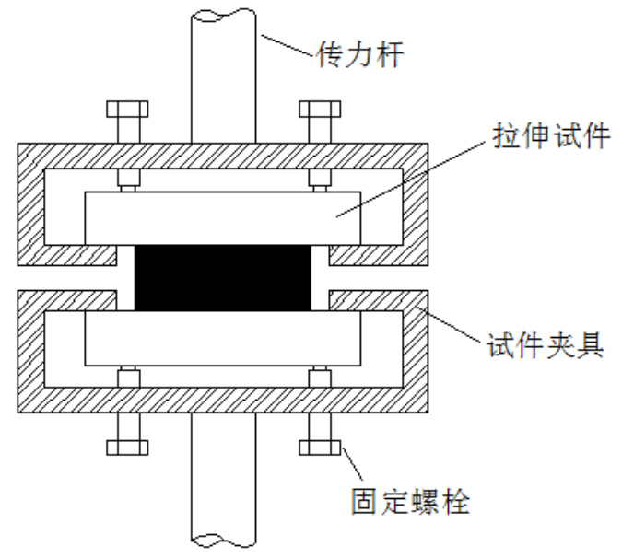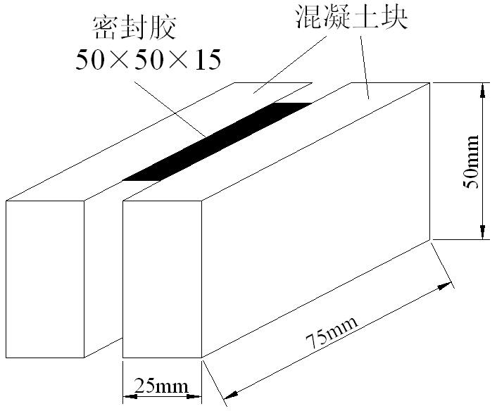
图1 拉伸试验示意图 图2 密封胶试件
Fig.1 The schematic diagram of extension test Fig.2 Bond test specimen
沥青路面裂缝密封胶按施工温度可分为加热型和常温型两种。加热型密封胶是指橡胶沥青密封胶，是高等级沥青路面裂缝修补最常用的材料。我国行业标准规定：加热型密封胶分为高温型、普通型、低温型和严寒型四类，分别适用于最低气温不低于0℃、-10℃、-20℃和-30℃的地区，拉伸试验应采取对应的试验温度。有机硅密封胶具有优越的温度惰性，不同试验温度对试验结果基本上没有影响，拉伸试验采用-30℃作为试验温度。
2 三参数固体模型
在粘弹性力学（流变学）中，蠕变和应力松弛是两个最基本的力学行为特征。当应变恒定时，应力随时间而减小的现象称为应力松弛。图3表示一般应力松弛过程，开始时应力衰减很快，而后逐渐降低并趋于某一恒定值。多数工程材料都具有应力松弛能力，对于裂缝密封胶而言，应力松弛有利于裂缝槽－密封胶体系的安全。冬季降温时，密封胶的应力松弛能力可以使降温收缩产生的温度应力逐渐衰减，从而不至于超过材料的应力允许值而发生破坏，有利于体系安全。
材料的粘弹性性质，可采用模型理论来表示和描述。这些力学模型是由离散的弹性元件（弹簧）和粘性元件（粘壶）按不同连接方式组合而成^{[4]}。文献[5]经过比较分析，选择了三参数固体模型作为密封胶的粘弹性理论模型。该模型如图4所示，由一个弹性元件和一个麦克斯维尔模型并联而成，其微分型本构关系如式1所示。
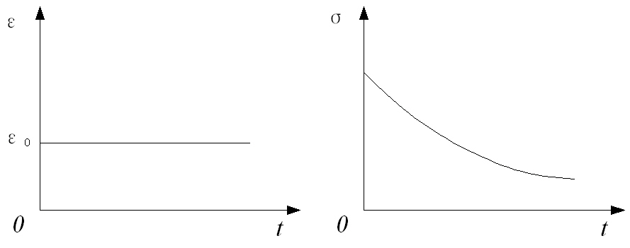
(a) 应变－时间 (b) 应力－时间
图3 应力松弛
Fig.3 Stress relaxation
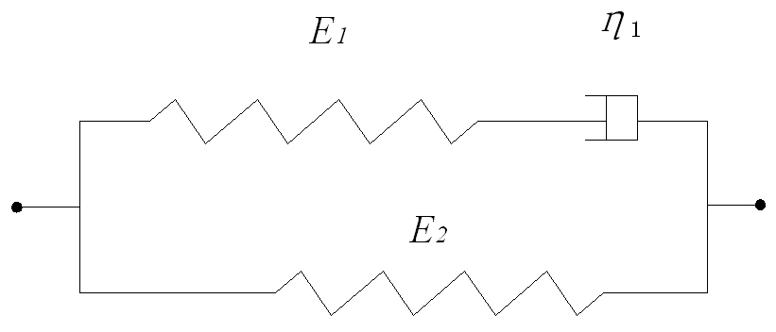
图4 三参数固体模型

Fig.4 Three parameters solid model

（1）

在常应变速率条件下，式1的应力解析解为：
（2）

考虑常应变速率拉伸至后的松弛过程，当时间时，则有应变速率，代入式2，可得该模型的应力松弛方程为：
（3）
式中，为常应变速率的拉伸时间。当时间历程无限长时，该模型的应力趋于有限值。
粘弹性模型中，除了弹簧模量、和粘度系数以外，另外两个参数经常用到。一个是最大松弛比例，另一个是松弛时间，它们与弹簧模量、粘度系数的关系式为：
（4）
（5）
因此，图4所示三参数固体模型的特征也可用最大松弛比例、松弛时间和弹性部分的弹簧模量来表征。

3 粘弹性特征参数分析
利用Origin软件进行非线性拟合分析，拟合前首先需要对试验数据进行应力归零处理，对不同时刻应力值加减一个常数，使得时，。采用三参数固体模型拟合应力松弛试验数据，所得6种材料的应力－时间拟合曲线如图5所示。图5中，有颜色的曲线为试验数据，黑色的曲线为拟合曲线；前半段上升曲线为常应变拉伸阶段，拉伸到50%应变后，保持此应变恒定，后半段曲线即为应力松弛阶段。从图中可以直观地看出，在拉伸阶段，加热型密封胶呈明显的粘弹性特征，而有机硅密封胶接近于虎克弹性体；在松弛阶段，加热型密封胶应力松弛的很快，而有机硅密封胶应力松弛的较慢。
拟合曲线与试验数据偏差主要出现在两个局部区域：在试验初始阶段，由于试件安装误差出现的偏差；在应力松弛起始阶段，粘弹性模型理论与实际试验数据存在一定的偏差。忽略这些局部区域，拟合曲线与试验数据吻合的较好，表明采用三参数固体模型分析密封胶的粘弹性力学行为是可行的。密封胶的粘弹性特征参数如表1所示。
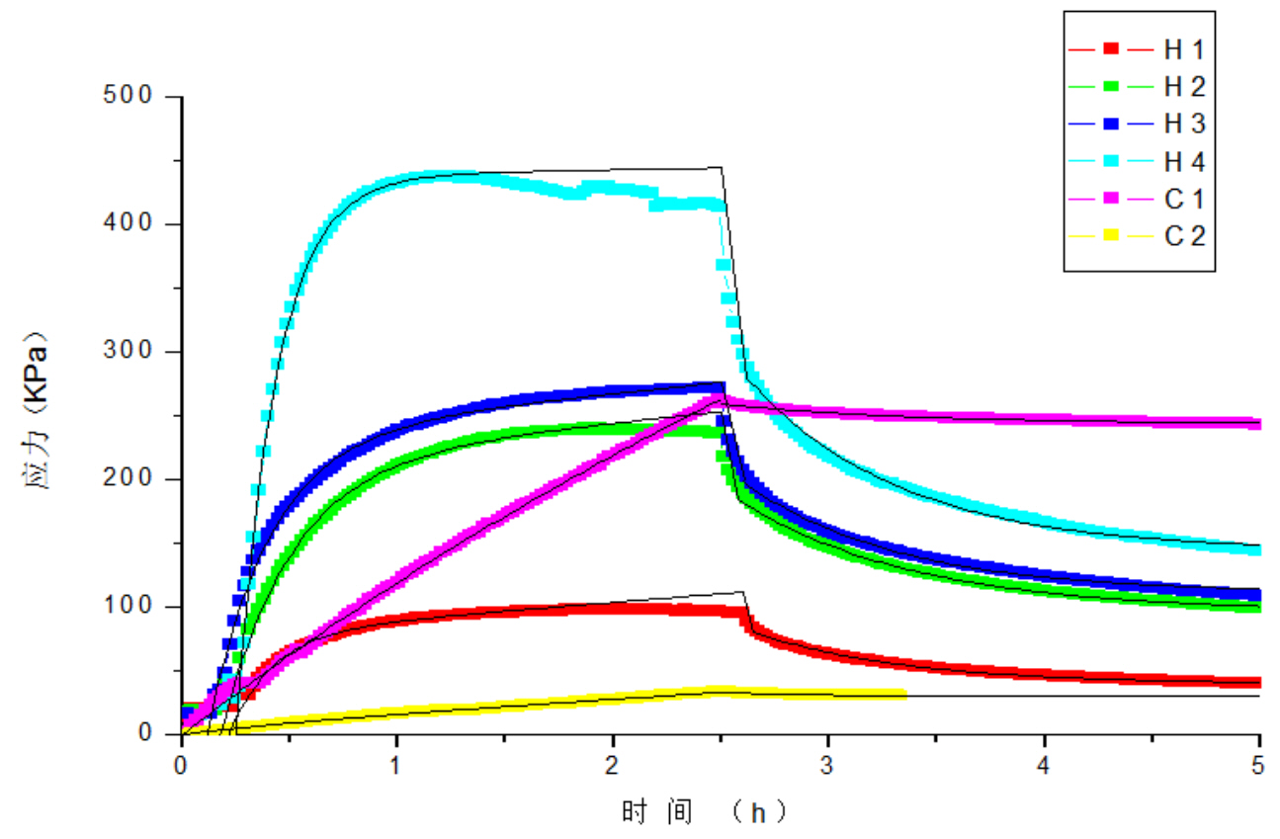
图5 应力－时间拟合曲线
Fig.5 The stress - time fitting curves

表1 密封胶的粘弹性特征参数
Tab.1 Viscoelastic parameters of sealants
材料 | /KPa |  | /h | 相关系数
H1 | 103 | 0.95 | 0.267 | 0.97
H2 | 254 | 0.97 | 0.256 | 0.97
H3 | 285 | 0.98 | 0.203 | 0.96
H4 | 390 | 1.00 | 0.182 | 0.96
C1 | 198 | 0.38 | 0.360 | 0.99
C2 | 61 | 0.54 | 0.296 | 0.99

最大松弛比例的物理意义为在趋于无限时间段可松弛应力占瞬时加载条件下产生的应力的比例。表1中，加热型密封胶的粘性很大，最大松弛比例都接近于1。也就是说，弹簧模量远小于，当时间趋于无限长时，由于加载产生的应力趋于完全松弛。有机硅密封胶的粘性较小，最大松弛比例在0.5左右。也就是说，当时间趋于无限长时，由于加载产生的应力只能松弛初始值的一半。通过比较最大松弛比例可知，有机硅密封胶的松弛能力只及加热型密封胶的一半，各自试验温度下，6种密封胶的应力松弛能力排序为：C1<C2<H1<H2<H3<H4。
松弛时间的物理意义为可松弛应力降至原值的时间，也是表示材料松弛性能的一个特征量。松弛时间越短，材料松弛能力越强。表1中，通过比较松弛时间可知，各自试验温度下，6种密封胶的应力松弛能力排序为：C1<C2<H1<H2<H3<H4，与最大松弛比例指标的评价结果一致。
由上面的分析可知，本文选用6种密封胶进行低温应力松弛试验，采用三参数固体模型的粘弹性特征参数评价不同密封胶的低温应力松弛能力是可行的。但是，该方法也存在两点不足之处：（1）适用于描述材料粘弹性特征的理论模型不是唯一的，不同模型对应的粘弹性参数含义也不尽相同。（2）粘弹性参数需要对松弛试验数据进行回归分析得到，拟合过程复杂，指标的实用性较差。

4 松弛指数
为了研究提出一个更为实用的应力松弛能力评价指标，根据上述应力松弛试验数据，以拉伸过程结束时刻为起始点，每隔0.5小时获取试验的应力值，列于表2。
表2 松弛过程的应力变化数据
Tab.2 The stress data during the stress relaxation process
型号 | 时间 | 2.5h | 3.0h | 3.5h | 4.0h | 4.5h | 5.0h | 松弛指数
H1 | 应力/KPa | 95.4 | 60.8 | 50.8 | 45.4 | 39.5 | 37.4 | 46.8
H1 | 应力残值 | 100% | 63.7% | 53.2% | 47.6% | 41.4% | 39.2% | 46.8
H2 | 应力/KPa | 235.5 | 148.0 | 125.0 | 112.5 | 104.8 | 98.9 | 46.9
H2 | 应力残值 | 100% | 62.8% | 53.1% | 47.8% | 44.5% | 42.0% | 46.9
H3 | 应力/KPa | 271.6 | 160.2 | 137.3 | 124.5 | 115.0 | 108.8 | 49.5
H3 | 应力残值 | 100% | 59.0% | 50.5% | 45.8% | 42.3% | 40.1% | 49.5
H4 | 应力/KPa | 413.6 | 219.6 | 185.3 | 166.6 | 154.6 | 144.0 | 55.2
H4 | 应力残值 | 100% | 53.1% | 44.8% | 40.3% | 37.4% | 34.8% | 55.2
C1 | 应力/KPa | 104.4 | 100.7 | 99.4 | 98.5 | 97.7 | 97.2 | 4.8
C1 | 应力残值 | 100% | 96.5% | 95.2% | 94.3% | 93.6% | 93.1% | 4.8
C2 | 应力/KPa | 33.3 | 31.0 | 30.3 | / | / | / | 9.0
C2 | 应力残值 | 100% | 93.1% | 91.0% | / | / | / | 9.0

从表2中可以看出，松弛试验的应力松弛速率先快后慢，最后趋于稳定。比较不同时刻的应力值，不同密封胶的变化趋势是基本一致的。采用粘弹性特征参数虽然可以评价密封胶的低温应力松弛能力，但是过于复杂，实用性较差，为了方便地评价密封胶的低温应力松弛能力，作者定义应力松弛指数（单位：%）为：
（6）
式中：指应力松弛起始时刻的应力；
指应力松弛t min后的应力。
松弛时间越长，应力越趋于稳定，但试验所需要的时间也越长。综合考虑试验精度和可操作性，本文将密封胶松弛指数的标准条件定为：应变量50%，松弛时间60min。表2给出了6种密封胶的松弛指数分别为：46.8、46.9、49.5、55.2、4.8和9.0，在各自试验温度下，应力松弛能力排序为：C1<C2<H1<H2<H3<H4。这个分析结果与上文采用最大松弛比例和松弛时间指标的评价结果是一致的。这表明，采用松弛指数作为密封胶的低温松弛能力评价指标是可行的，只需以现行密封胶行业标准的低温拉伸试验为基础，进行应力松弛试验，然后对试验数据进行简单处理即可。该指标的实用性和可操作性较强，可作为密封胶行业标准低温性能评价的一个补充指标。

5 结论
（1）沥青路面裂缝密封胶的低温应力松弛能力是评价密封胶低温性能的一个重要指标，良好的低温松弛能力对保证裂缝修补效果具有重要意义。
（2）进行了以行业标准低温拉伸试验为基础的应力松弛试验，发现采用三参数固体模型可以理想地拟合试验数据，模型的最大松弛比例和松弛时间可以有效地评价不同密封胶的低温松弛能力。
（3）提出了松弛指数评价指标，发现采用松弛指数评价密封胶低温松弛能力与采用粘弹性特征参数的评价结果一致，松弛指数的实用性和可操作性较强，可作为行业标准的低温性能评价的补充。
（4）本文提出松弛指数作为密封胶低温性能指标，结合低温拉伸指标和松弛指数指标综合评价密封胶的低温性能。根据松弛试验结果，加热型密封胶的松弛指标要求可高于有机硅密封胶。相应地，为保持在相同地区获得相同的低温路用性能，有机硅密封胶的低温拉伸试验指标要求应高于加热型密封胶。

参考文献:
[1] 李峰, 黄颂昌, 徐剑, 等. 沥青路面密封胶性能评价与技术要求[J]. 交通运输工程学报, 2009, 9(2): 7-11.
LI Feng, HUANG Song-chang, XU Jian, et al. Performance Evaluation and Technical Requirement of Sealant and Filler in Asphalt Pavement [j]. Journal of Traffic and Transportation Engineering, 2009, 9(2): 7-11.
[2] JT/T 740-2009, 路面橡胶沥青灌缝胶[S].
JT/T 740-2009, Rubber Asphalt Sealant and Filler of Pavement[S].
[3] ASTM D5329-04, Standard Test Methods for Sealants and Fillers, Hot-Applied, For Joints and Cracks in Asphaltic and Portland Cement Concrete Pavements [S].
[4] 沈金安. 沥青及沥青混合料[M]. 北京: 人民交通出版社, 2001.
Shen Jinan. Asphalt and asphalt mixtures[M]. Beijing: China Communications Press, 2001.
[5] 刘焱. 水泥混凝土路面嵌缝料力学分析和灌缝技术[D]. 上海：同济大学, 2005.
Liu Yan. Mechanical Analysis on Jointed Sealants in Cement Concrete Pavements and Pouring Techniques[D]. ​​Shanghai: Tongji University, 2005.

